С 25 по 27 марта 2014 года в рамках участия в бизнес-миссии Мурманской области в Торговом представительстве Российской Федерации состоялся визит делегации администрации города Мурманска в город Осло, Королевство Норвегия.
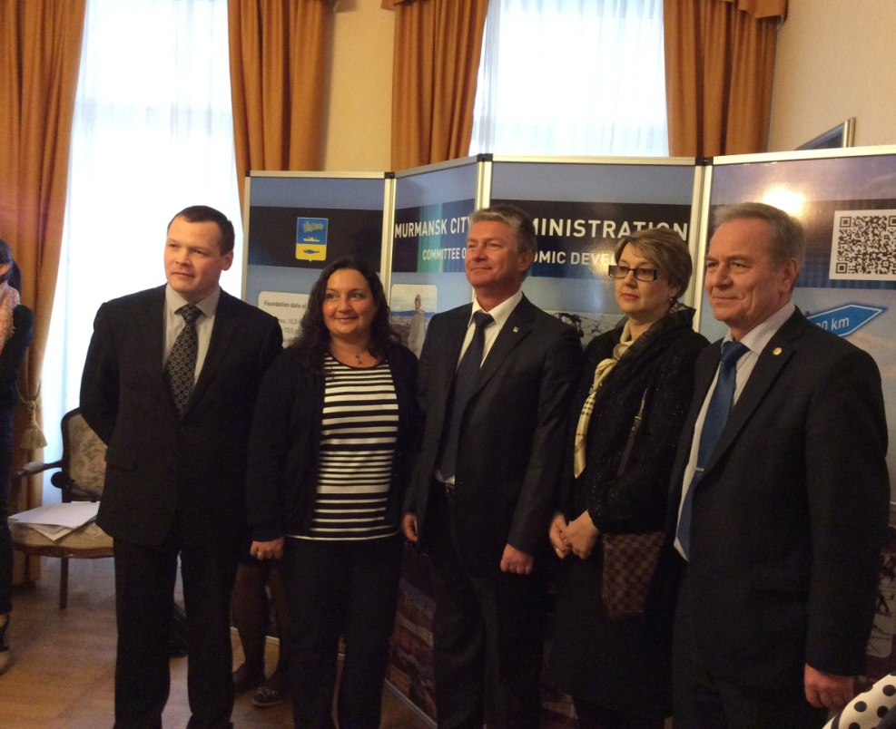
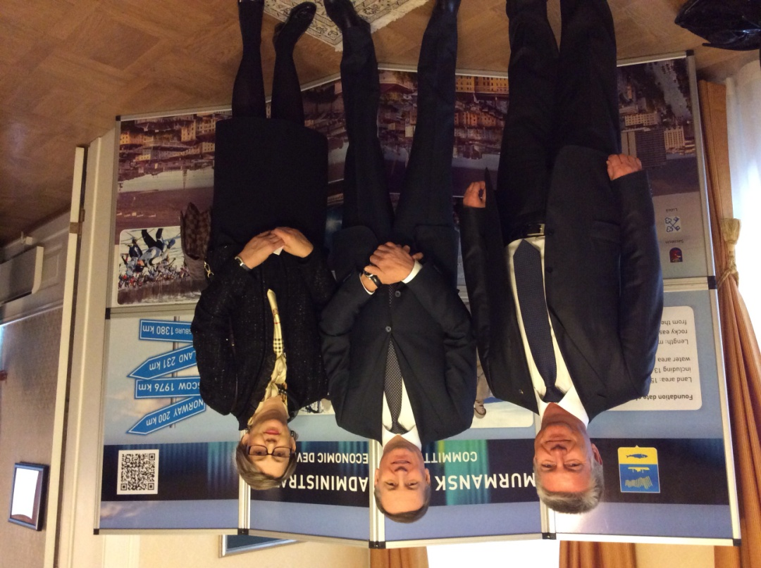

В ходе визита был представлен инвестиционный потенциал Мурманской области и муниципального образования город Мурманск, в частности обсуждались перспективы приграничного сотрудничества между Российской Федерацией и Королевством Норвегия, вопросы рыбного промысла. Особое внимание уделялось поиску путей привлечения инвестиций и экономическому развитию региона.
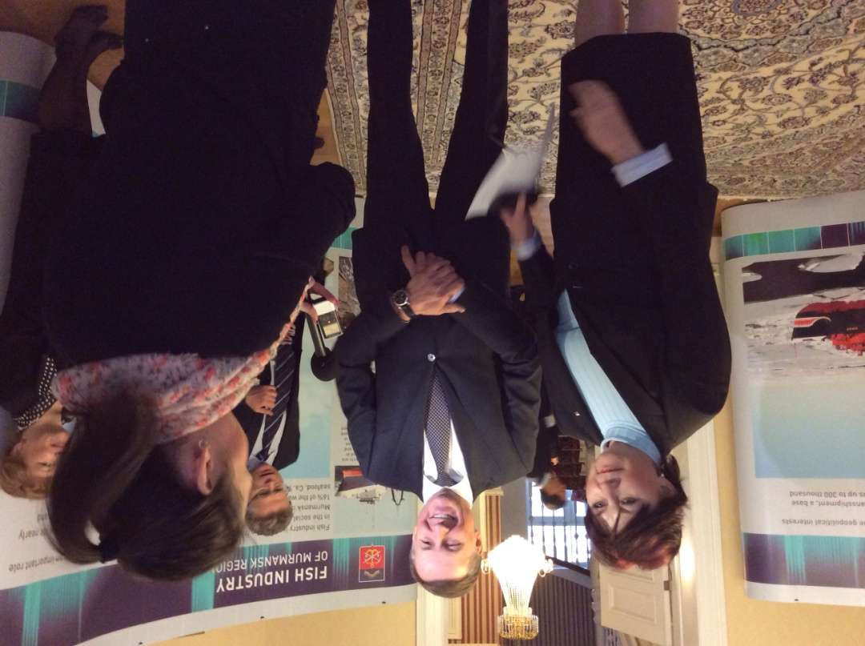
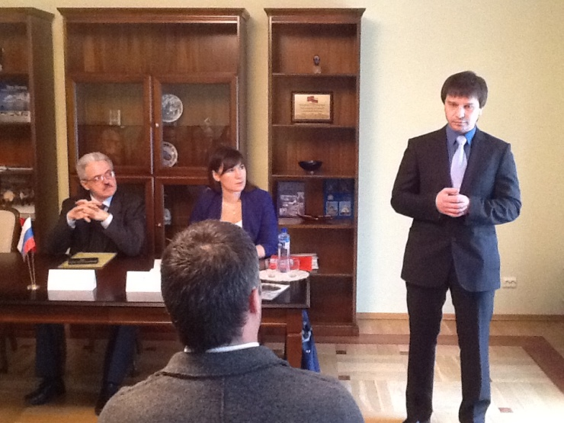

В Посольстве Российской Федерации был организован ряд «круглых столов». Один из них - «Сотрудничество в сфере освоения углеводородного сырья на Арктическом шельфе: прогнозы, вызовы, исследования» стал платформой для активной работы представителей обеих стран. В его работе с норвежской стороны принимали участие представители Министерства нефти и газа Королевства Норвегия, Норвежско-российской торговой палаты, крупных компаний.
В дополнение к презентации туристического потенциала Мурманской области был организован «круглый стол» по вопросам развития международного сотрудничества в сфере туризма. Члены мурманской делегации знакомились с опытом норвежских компаний по привлечению туристов и организации эффективной туристической деятельности, затрагивались вопросы круизного туризма, в том числе и в Арктической зоне.
После визита в технопарк города Осло состоялась сессия «круглого стола» по вопросам развития предпринимательства, где рассматривались вопросы коммерциализации результатов интеллектуальной деятельности и поддержки предпринимателей. В работе круглого стола принимали участие не только предприниматели города Мурманска и Мурманской области, но и представители городской администрации в лице председателя комитета по экономическому развитию администрации города Мурманска Канаш Ирины Степановны.
Торговое представительство Российской Федерации в Королевстве Норвегия отметило, что визит делегации Мурманской области в Осло стал самым масштабным событием в рамках российско-норвежского регионального сотрудничества за последние пять лет, и результаты этой бизнес-миссии в перспективе будут отражены в конкретных совместных проектах.

